**Werkblad ‘vormen’**

Het maken van vormen is nog best lastig hè! Daarom helpt dit werkblad jou om de vormen nog beter te leren schrijven! Doe maar goed je best!

Trek de lijnen over!

Teken nu zelf de figuren in de hokjes!

|  |  |  |  |
| --- | --- | --- | --- |
|  |  |  |  |

[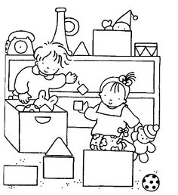](https://www.google.nl/url?sa=i&url=https%3A%2F%2Fwww.pinterest.com%2Felsvandenbergh%2Fkermis-met-plezier%2F&psig=AOvVaw3sGy0geQavudmLEavLpikg&ust=1586523755153000&source=images&cd=vfe&ved=0CAIQjRxqFwoTCLiEx9yz2-gCFQAAAAAdAAAAABAO)Je mag deze kleurplaat mooi inkleuren! Maar let goed op!

= groen

= rood

= geel

= blauw